实验二：语法分析程序设计
基本要求：
- 掌握语法分析方法。
- 掌握使用算符优先分析法。
- 完成语法分析程序的设计和实现。
重点及难点：熟悉算符优先分析等语法分析方法，掌握语法分析的一般过程。在此基础上完成基于算数表达式的语法分析的设计和调试运行。
- 递归下降分析器
在不含左递归和每个终结符的所有候选终结首符集都两两不相交的条件下，我们就不可能构造一个不带回溯的自上向下的分析程序，这个分析程序是由一组递归过程（或函数）组成的，每个过程（或函数）对应文法的一个非终结符。这样的一个分析程序称为递归下降分析器。
本次实验完成如下文法的递归下降分析器的设计。
1.文法G[E]为：
E -> TE '
E '-> + TE ' | e
T ->FT '
T '-> * FT '| e
F -> (E) | id
- 对于任意给定的输入串（词法记号流）进行语法分析，递归下降方法实现。
- 要有一定的错误处理功能。即对错误能提示，并且能在一定程度上忽略尽量少的记号来进行接下来的分析。可以参考书上介绍的同步记号集合来处理。
可能的出错情况：idid*id, id**id, （id+id， +id*+id ……
4. 输入串以#结尾，输出推导过程中使用到的产生式。例如：
输入：id+id*id#
输出： E -> TE '
T -> FT '
F -> id
E '->+ TE '
T -> FT '
5.目的：熟练掌握自上而下的语法分析方法，并能用程序实现。
FIRST(E) = FIRST(T) = FIRST(F) = { ( , id }
FIRST(E ') = {+, e}
FRIST(T ') = {*, e}
FOLLOW(E) = FOLLOW(E ') = { ), $}
FOLLOW(T) = FOLLOW (T ') = { +, ), $}
FOLLOW(F) = {+, *, ), $}
二．源程序
import java.util.Scanner;
public class Test {
private static String Str = null; // 输入的表达式
private static String lookahead = null;// 当前记号
private static String Sub = null;// 剩余的子串
//private static boolean flag = false;
public static void match(String s) {
if (lookahead.equals(s)) {
lookahead = nextToken();
System.out.println("匹配" + s);
} else {
error();
}
}
public static void error() {
System.out.println("匹配失败");
}
public static String nextToken() {
if (Sub.length() >= 2) {
if (Sub.substring(0, 2).equals("id")) {
Sub = Sub.substring(2, Sub.length());
lookahead = "id";
} else {
lookahead = Sub.substring(0, 1);
Sub = Sub.substring(1, Sub.length());
}
} else if (Sub.length() == 1) {
lookahead = Sub.substring(0, 1);
}
return lookahead;
}
public static void main(String[] args) {
// TODO Auto-generated method stub
Scanner in = new Scanner(System.in);
System.out.println("请输入一个表达式：");
Str = in.nextLine();
Sub = Str;
lookahead = nextToken();
in.close();
E();
}
public static void E() {
if (lookahead.equals("(") || lookahead.equals("id"))// First(T)={(,id};
{
System.out.println("E -> TE'");
T();
E1();
} else if (lookahead.equals(")") || lookahead.equals("#"))// Follow(E')加入到E的同步记号集合中
{
error();
// 出错，但不作任何处理
} else {
lookahead = nextToken();
error();
E();
}
}
public static void E1() {
if (lookahead.equals("+")) {
System.out.println("E1 -> TE'");
match("+");
T();
E1();
} else if (lookahead.equals(")") || lookahead.equals("#"))
// Follow(E') = { ) , # };
{
System.out.println("E' -> ^");
if (lookahead.equals("#"))
{match("#");System.exit(0);}
} else// 出错，当前记号不在E'的同步记号集合中，跳过当前符号
{
error();
lookahead = nextToken();
E1();
}
}
public static void T() {
if (lookahead.equals("(") || lookahead.equals("id"))// First(F)={ ( , id };
{
System.out.println("T -> FT'");
F();
T1();
} else if (lookahead.equals("+") || lookahead.equals(")") || lookahead.equals("#"))
// Follow(T)加入到T的同步记号集合中
{
error();
if (lookahead.equals("#")) {
match("#");
System.exit(0);
}
// 出错，但无需跳过任何记号，跳过T即可，即不做任何处理
} else {
// 出错，当前记号不在T的同步记号集合中，跳过当前记号
error();
lookahead = nextToken();
T();
}
}
public static void T1() {
if (lookahead.equals("*")) {
System.out.println("T' -> *FT'");
match("*");
F();
T1();
} else if (lookahead.equals("+") || lookahead.equals(")") || lookahead.equals("#")) {
System.out.println("T' -> ^");
if (lookahead.equals("#")) {
match("#");
System.exit(0);
}
} else// 出错，当前记号不在T1的同步记号集合中，跳过当前记号
{
error();
lookahead = nextToken();
T1();
}
}
public static void F() {
if (lookahead.equals("(")) {
match("(");
E();
match(")");
System.out.println("F -> (E)");
} else if (lookahead.equals("id")) {
System.out.println("F -> id");
match("id");
} else if (lookahead.equals("+") || lookahead.equals("*") || lookahead.equals(")") || lookahead.equals("#"))
// Follow(F)集合加入到F的同步记号集合中
{
error();
// 出错，但无须跳过任何记号，跳过 F 即可，即不作任何处理
} else// 出错，当前记号不在F的同步记号集合中，跳过当前符号
{
error();
lookahead = nextToken();
F();
}
}
}
三．运行结果及分析
- 输入正确的情况：
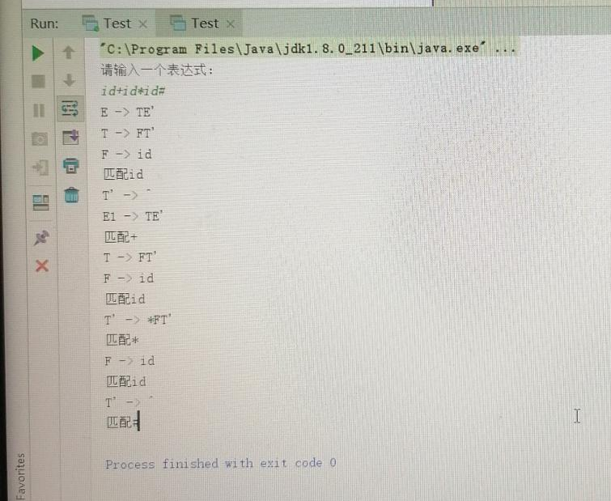
- 输入错误的情况：
